ЧЕЛЯБИНСКАЯ ОБЛАСТЬ

СОБРАНИЕ ДЕПУТАТОВ ЗЛАТОУСТОВСКОГО
ГОРОДСКОГО ОКРУГА

РЕШЕНИЕ

№ 79-ЗГО от 02.12.2020 г.

О внесении изменений в решение Собрания депутатов Златоустовского городского округа от 02.03.2007 г. № 10-ЗГО «Об утверждении Генерального плана г.Златоуста и Правила землепользования и застройки города Златоуста»

В соответствии с Градостроительным кодексом Российской Федерации, Федеральным законом «Об общих принципах организации местного самоуправления в Российской Федерации» от 06.10.2003 г. № 131-ФЗ, Уставом Златоустовского городского округа, в связи с необходимостью уточнения градостроительного зонирования территории города, на основании заключения о результатах публичных слушаний по внесению изменений в «Правила землепользования и застройки города Златоуста» от 15 сентября 2020 г.,

Собрание депутатов Златоустовского городского округа РЕШАЕТ:

1. Утвердить изменения в Правила землепользования и застройки города Златоуста, утвержденные решением Собрания депутатов Златоустовского городского округа от 02.03.2007 г. № 10-ЗГО согласно приложению к настоящему решению.
2. Опубликовать данное решение в официальных средствах массовой информации и в сети «Интернет».
3. Контроль исполнения решения возложить на комиссию по промышленности, предпринимательству и строительству.

Председатель Собрания депутатов  Златоустовского городского округа | А.М. Карюков

Приложение
к решению Собрания депутатов
Златоустовского городского округа
от 02.12.2020 г. № 79-ЗГО

Изменения в решение Собрания депутатов Златоустовского городского округа
от 02.03.2007 г. № 10-ЗГО «Об утверждении Генерального плана города Златоуста и
Правил землепользования и застройки города Златоуста»:

1. Образование территориальной зоны 03 15 06 В.1.2. (зона многоквартирных домов не выше 3-х этажей);уменьшение территориальной зоны 03 15 06 В.2. (зона многоквартирных домов в 4 этажа и выше) по земельному участку площадью 4050 кв. метров, расположенному по адресному ориентиру: г. Златоуст, ул. Подольская, 49, для строительства дома блокированной застройки.

Южный планировочный район (03), градостроительных зон 03 15
Вносимое изменение в «Правила землепользования и застройки территории
г. Златоуста»

Границы  квартала | Характер  вносимых изменений | Номер  градостроительной зоны | Градостроительный индекс подзоны
Границы  квартала | Характер  вносимых изменений | Номер  градостроительной зоны | действующее  зонирование | с учетом  изменений
1 | 2 | 3 | 4 | 5
адресный ориентир: Челябинская область, Златоуст, ул. Подольская, 49. | Образование территориальной зоны 03 15 06 В.1.2. (зона многоквартирных домов не выше 3-х этажей)  Уменьшение территориальной зоны  03 15 06 В.2. (зона многоквартирных домов в 4 этажа и выше)  Сохранение остальных территориальных зон без изменения (в границах и по функциональному использованию) | 03 15  03 15 | 03 15 06 В.2.  03 15 06 В.2. | 03 15 10 В.1.2.  03 15 06 В.2.
Примечание: На «Карте градостроительного зонирования территории города» и в пояснительной записке приняты следующие обозначения:
03 15 06 В.1.2.
вид территориальной зоны
__________№ территориальной зоны
№ градостроительной зоны по «Карте градостроительного
зонирования»
№ планировочного района по «Генеральному плану города»

2. Изменения в «Карту градостроительного зонирования территории города Златоуста» (Градостроительные зоны 0315)

граница внесения изменений

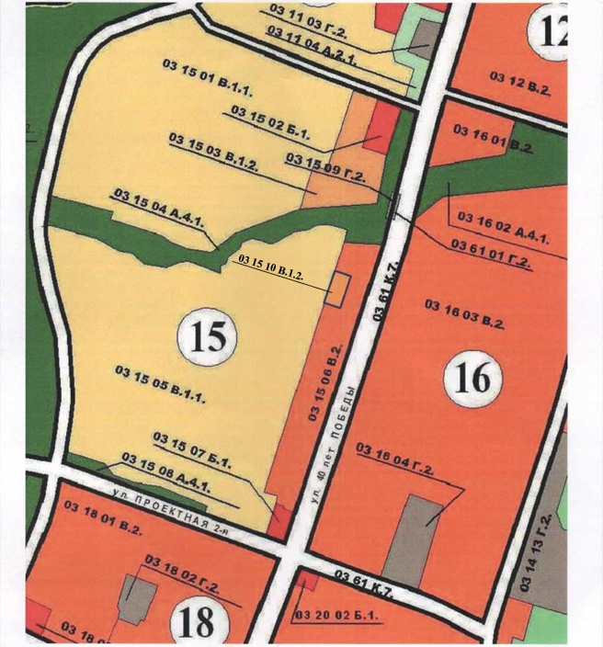

Глава Златоустовского городского округа М.Б. Пекарский

